МОСКОВСКИЙ ФИЗИКО-ТЕХНИЧЕСКИЙ ИНСТИТУТ (НАЦИОНАЛЬНЫЙ ГОСУДАРСТВЕННЫЙ УНИВЕРСИТЕТ)

Лабораторная работа по автоматизированным измерениям

Выполнил:
Родичев Максим
Студент группы Б03-404

Долгопрудный 2024
Оглавление
1. Введение 3
1.1. Цели 3
1.2. Задачи 3
2. Теория 4
2.1. Термины и определения 4
2.2. Физическая система 4
2.3. Экспериментальная установка 5
3. Программа и методика измерения 6
4. Обработка данных 6
5. Результаты 7

Введение

Цели
Провести автоматизированные цифровые измерения напряжения на выходе RC-цепи во время зарядки и последующей разрядки конденсатора
Обработать экспериментальные данные и построить график по результатам обработки

Задачи
- Провести цифровые измерения физических процессов
- Запланировать эксперимент
- В соответствии с планом эксперимента проектировать структуру автоматизирующего скрипта "на листочке" без кода
- Запрограммировать автоматизирующий эксперимент скрипт в соответствии с разработанной структурой
  - лаконично, удобно и понятно оформить достаточно большой скрипт
  - дать переменным и функциям "говорящие" имена
  - добавить в скрипт ёмкие и исчерпывающие комментарии
  - сообщать пользователю об этапах проводимого эксперимента
- Сохранить показаниям АЦП в оперативной памяти по ходу эксперимента
- Рассчитать продолжительность измерений
- Рассчитать среднюю частоту дискретизации проведённых измерений
- Построить график показаний АЦП, собранных в ходе эксперимента
- Сохранить собранные показания АЦП на жёсткий диск в виде файла
- Сохранить на жёсткий диск в виде файла частоту дискретизации и шаг квантования для последующей обработки данных проведённого эксперимента

Теория

Термины и определения
- Частота дискретизации — частота взятия отсчётов непрерывного по времени сигнала при его дискретизации.
- Период измерений — интервал времени в течение которого собираются данные.
- Аналого-цифровой преобразователь (АЦП) — устройство, преобразующее входной аналоговый сигнал в цифровой сигнал.
- Разрядность — количество бит, которое может обработать АЦП
- Шаг квантования — величина минимального различия измеренных значений. Измеренное значение округляется до ближайшего возможного значения. Зависит от разрядности АЦП.
- Конденсатор — электронный компонент, представляющий собой двухполюсник с постоянным или переменным значением ёмкости и малой проводимостью; устройство для накопления заряда и энергии электрического поля.
- RC-цепь — электрическая схема, состоящая из конденсатора и резистора. Её можно рассматривать как делитель напряжения с одним из элементов, обладающих ёмкостным сопротивлением.

Физическая система
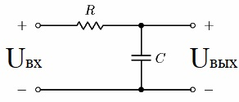
Рисунок 1 — Схема используемой установки
Физической системой, описывающей экспериментальную установку, является RC-цепь, представленная на рисунке 1. Закон (1) описывает напряжение на конденсаторе во время зарядки:
(1)
Где - время релаксации (2)
За время конденсатор зарядиться на 97% от . Разряжается конденсатор тоже по экспоненциальному закону.

Экспериментальная установка
Экспериментальная установка состоит из конденсатора ёмкостью 10мкФ, представленного на рисунке 2, резистора сопротивлением 100кОм, представленного на рисунке 3, кнопки и резистора 1000 Ом, для быстрой разрядки. Время релаксации используемой установки примерно 1с. Это значит, что зарядка и разрядка будут длиться около 5с, и этого времени будет достаточно, чтобы собрать данные.
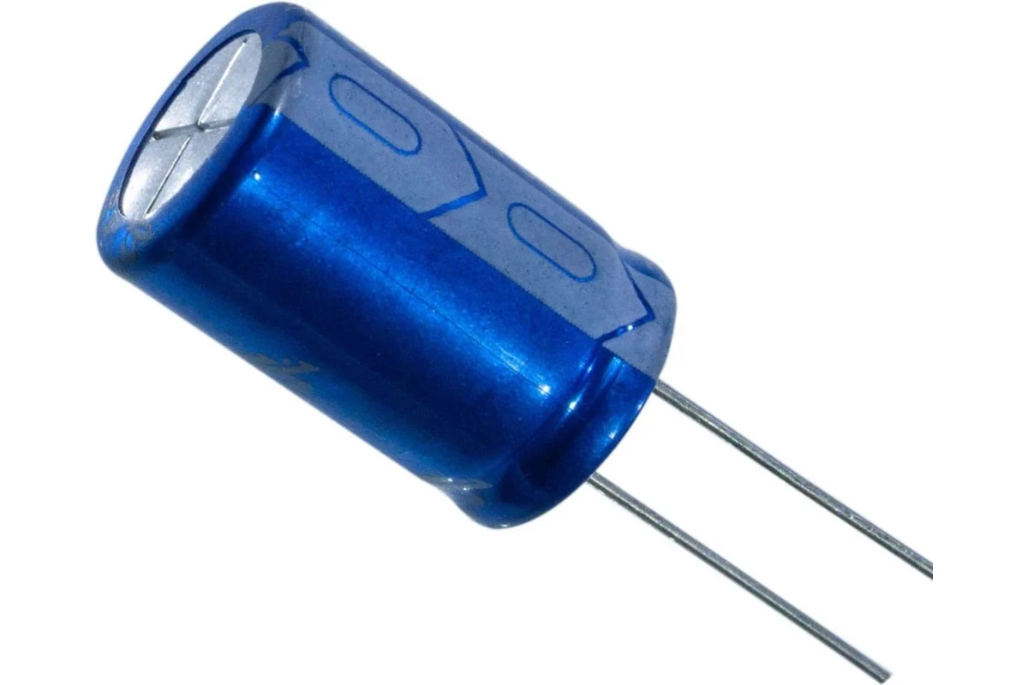  Рисунок 2 - Используемый в установке конденсатор | 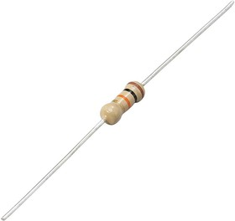  Рисунок 3 - Используемый в установке резистор
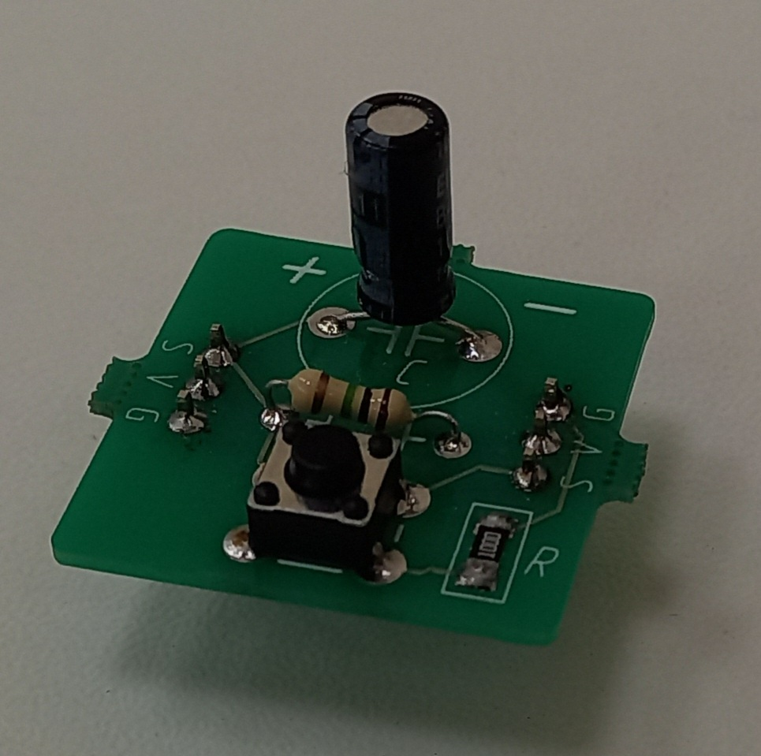  Рисунок 4 - Готовая плата | 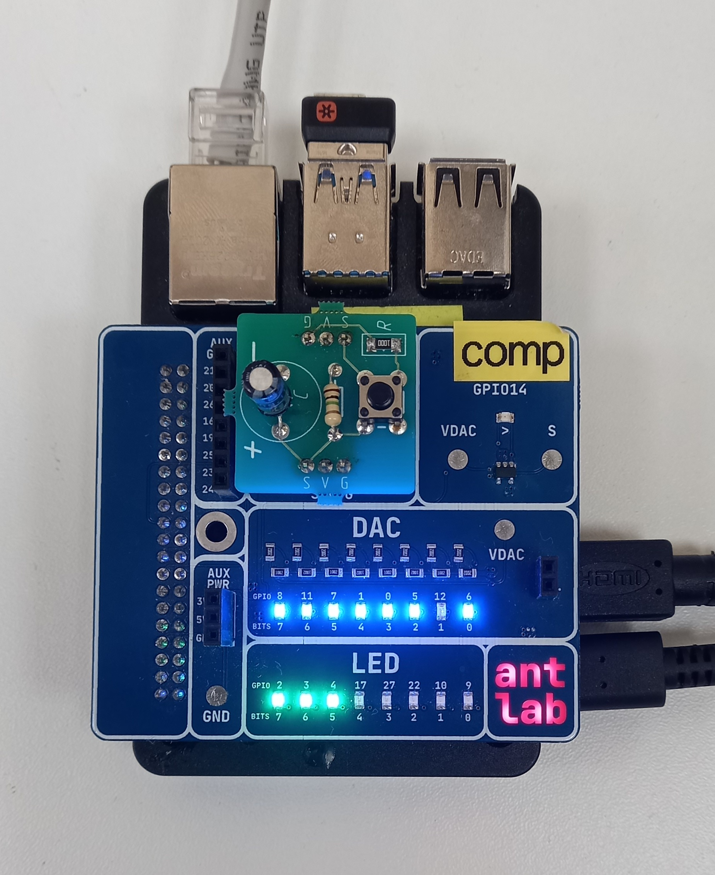  Рисунок 5 - Собранная установка
На рисунке 4 представлена спаянная плата, которая была использована в ходе эксперимента. На рисунке 5 представлена собранная установка, которая состоит из Raspberry pi и подключённой к ней плате с RC-цепью.

Программа и методика измерения
Для сбора данных была написана программа на Python, которая, работая по принципу ЦАП, снимала с установки значения напряжения на конденсаторе и фиксировала время измерения. Из-за физических особенностей установки, конденсатор не заряжался до максимального значения напряжения и не разряжался полностью, но это не помешало увидеть экспоненциальную зависимость напряжения от времени зарядки/разрядки.

Обработка данных
По результатам эксперимента были получены следующие данные:
- Средняя частота дискретизации 20.19 Гц
- Шаг квантования: 0.01289 В
- Количество измерений: 200
- Полное время эксперимента: 10с
По полученным в ходе эксперимента данным был построен график, представленный на рисунке 6.
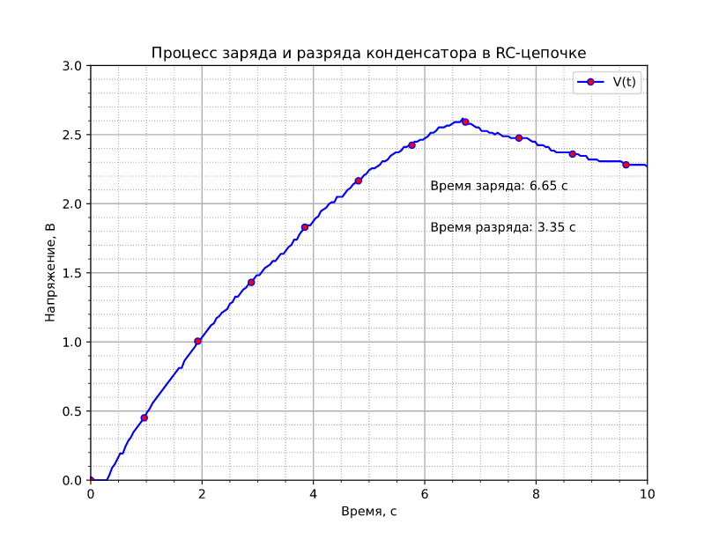
Рисунок 6 - График процессов заряда и разряда конденсатора

Результаты
В ходе работы удалось исследовать процесс зарядки и разрядки конденсатора. Были собраны данные, по которым был построен график (Рисунок 6). Было выяснено, что собранная установка имеет некоторые особенности, из-за которых конденсатор не заряжался до предельных значений и не разряжался полностью. Это не помешало подтвердить экспоненциальную зависимость напряжения от времени (1). Цели работы были достигнуты.

